
ПЛАН ЗАСТРОЙКИ
по компетенции «Автоматизация бизнес-процессов организаций» Основная
Регионального этапа Чемпионата по профессиональному «Профессионалы» в 2026 г
КГБПОУ «Канский технологический колледж»

Дата разработки: «12» января 2026 г.
Рабочее место конкурсантов
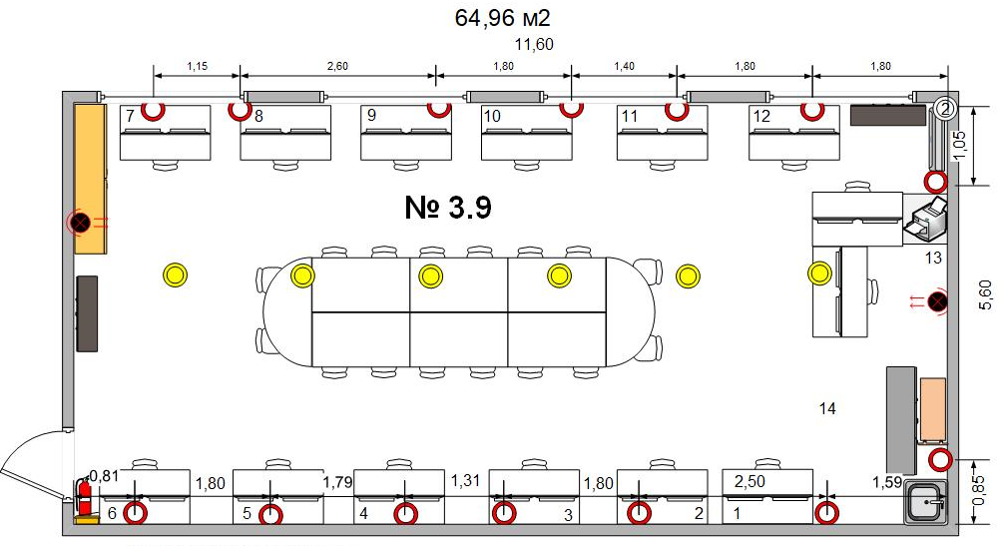

ПЛАН ЗАСТРОЙКИ
по компетенции «Автоматизация бизнес-процессов организаций» Основная
Регионального этапа Чемпионата по профессиональному «Профессионалы» в 2026 г
КГБПОУ «Канский технологический колледж»

Дата разработки: «12» января 2026 г.
Рабочее место главного эксперта и зона экспертов
